НАЦІОНАЛЬНИЙ ТЕХНІЧНИЙ УНІВЕРСИТЕТ УКРАЇНИ

«КИЇВСЬКИЙ ПОЛІТЕХНІЧНИЙ ІНСТИТУТ імені ІГОРЯ СІКОРСЬКОГО»

Інститут прикладного системного аналізу

Кафедра СП

Лабораторні роботи 1,2

На тему: «Побудова розрізу фрагменту ІС»

З курсу

«Нано-технології у інформаційних технологіях»

Виконала:

Студентка групи ДА-81

Желєзнова Валерія

Варіант 10

Київ - 2021

**Завдання:**

1. Створити бібліотеку
2. Створити комірку
3. Отримати завдання на побудову розрізу фрагмента топології
4. Вивчити основні команди та можливості редактора топології
5. Вивчити структуру фрагмента
6. Побудувати розріз фрагмента ІС по координаті згідно варіанта таблиці.
7. Створити звіт. Привести основні параметри технологічного процесу та елементів конструкції

**Варіант:**

|  |  |  |  |
| --- | --- | --- | --- |
| 10 | X_NAND3_P1 | 60 |  |

Хід роботи

1. Нанесення N-Well товщиною 3-4 мікрони задля створення підкладки для транзисторів p-типу.

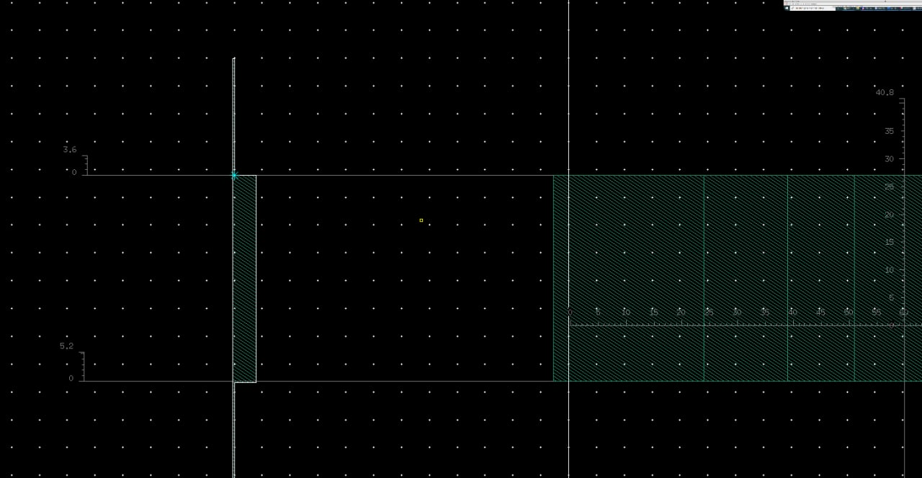

1. Використовуючи шар Active, створюємо локальний окисел для ізоляції транзисторів одне від одного. Товщина шару – 0.6 мкм.

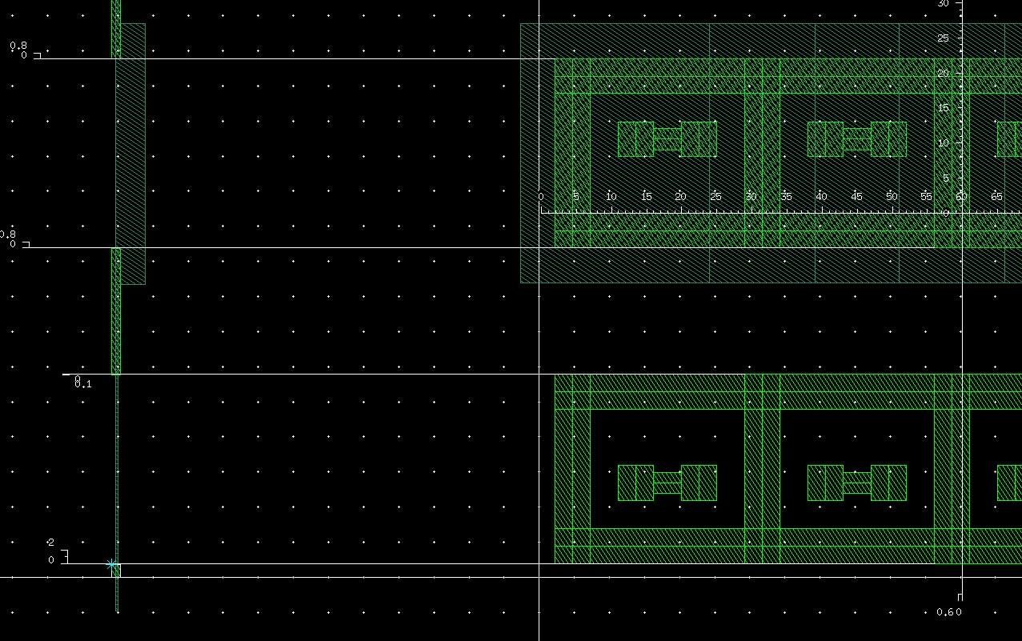

1. Полікремній (шар Poly), який використовується для створення затвору/провідників, у моєму розрізі відсутній, тому переходимо до наступного кроку.
2. Наносимо Миш’як (шар N-Select) для створення стоку, витоку в транзисторах n-типу, ізолююча пластина для транзисторів p-типу. Товщина шару 0.1-0.2 мкм.

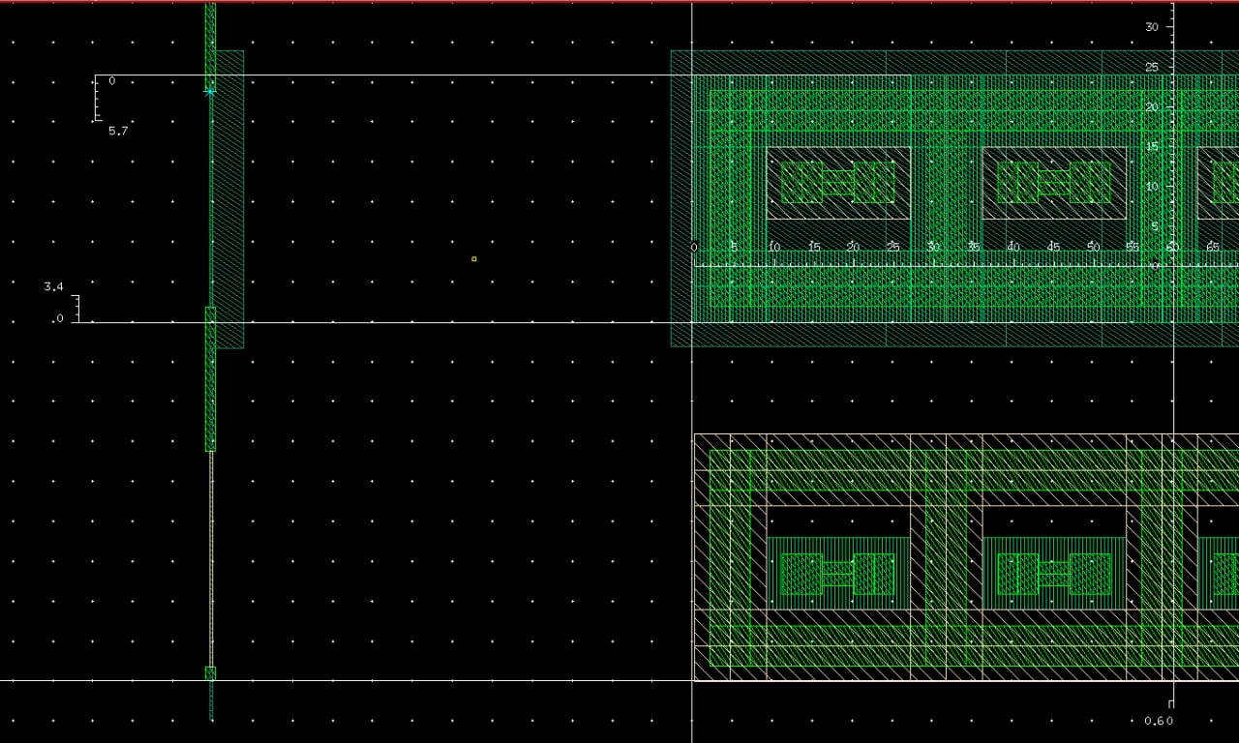

1. Аналогічно з шаром P-Select.

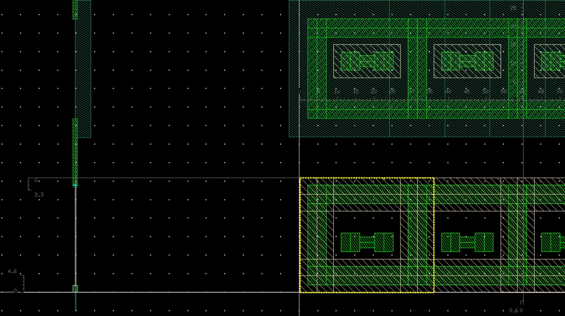

1. Наносимо міжшарову ізоляцію P-Well, товщиною 0.2 мкм.

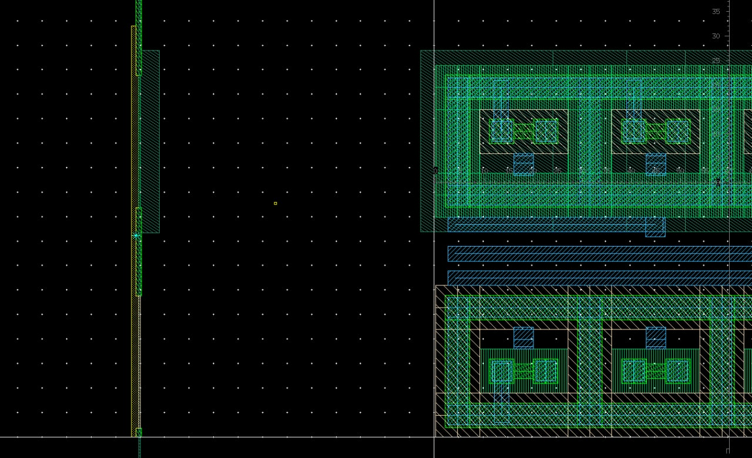

1. У моєму розрізі відсутні контакти, товщина шару яких дорівнює 0.6 мкм, тому ми переходимо до наступного кроку.
2. Наносимо шар алюмінію (він же Metal 1).

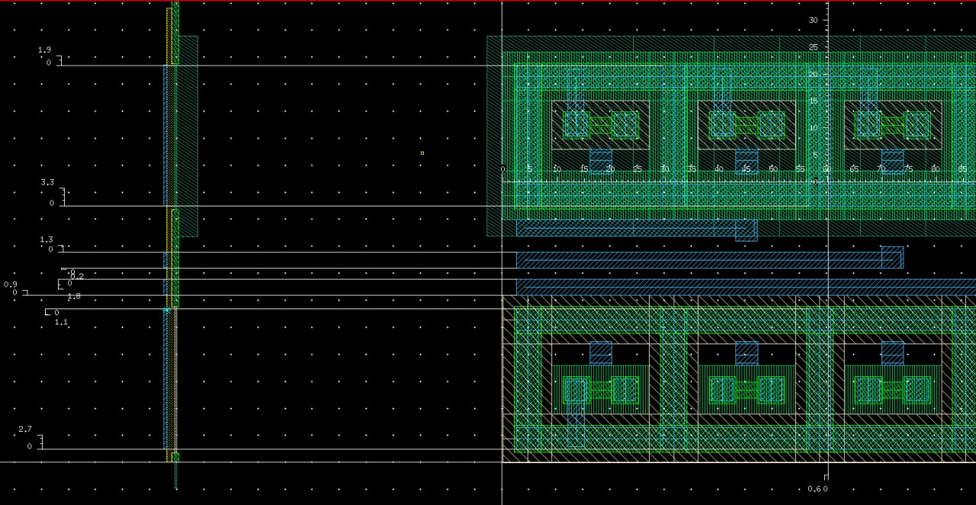

1. Наносимо другий шар міжшарової ізоляціїї.

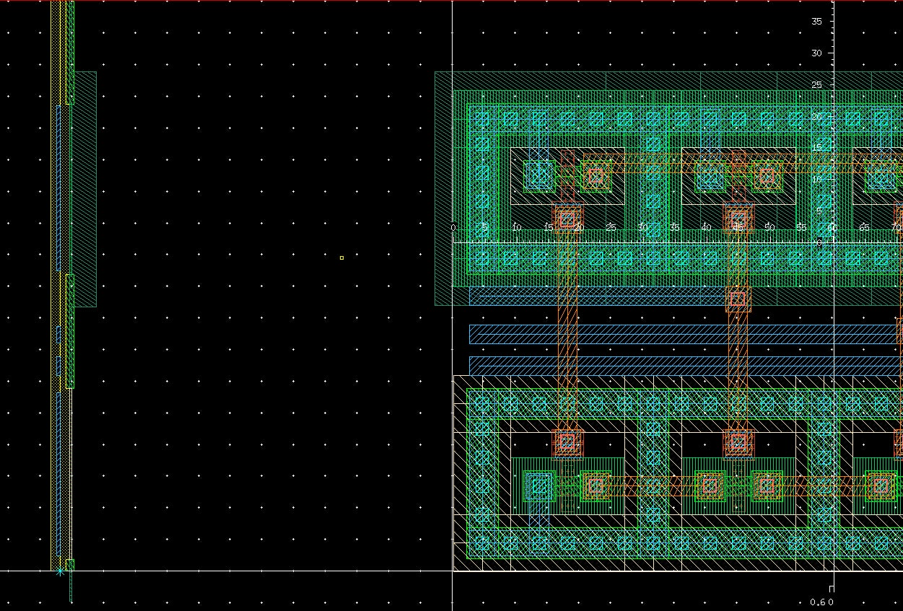

1. У моєму розрізі відсутній шар via, тому переходимо до наступного кроку.
2. Наносимо другий шар металу, він же Metal 2, товщиною 2-3 мкм.

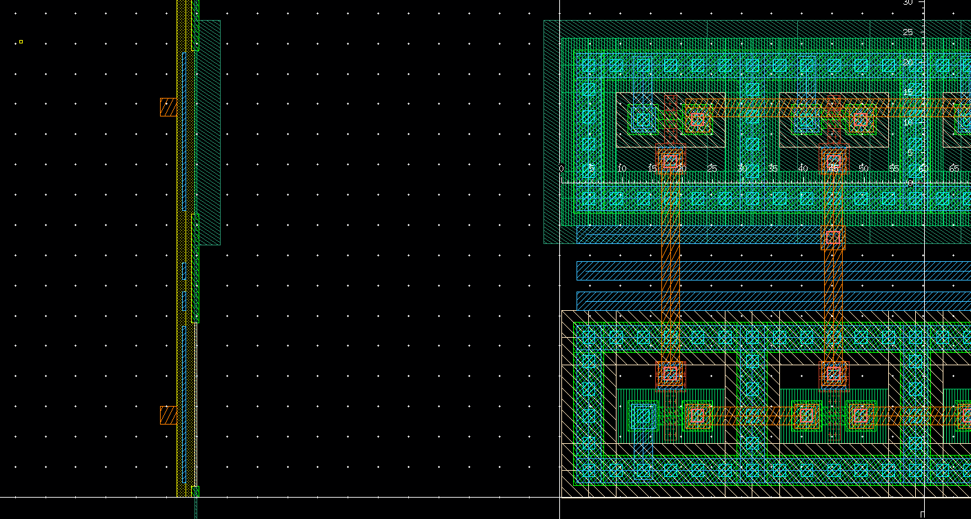

1. Наносимо шар пасиву (passive), товщиною > 3 мкм.

